Кейс №1. Понедельник. 20 апреля.
Учитель-.логопед: Черных О.В
Познавательное развитие по лексической теме: «Насекомые»
Цель: Уточнить знания о насекомых , расширить и активизировать словарь по теме.
- Упражнять в образовании родственных слов;
- Упражнять в согласовании существительных с числительными;
- Развивать связную речь;
- Развивать внимание, память, мышление.
(Презентация по теме)
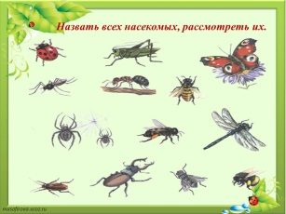
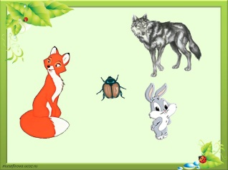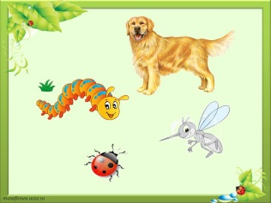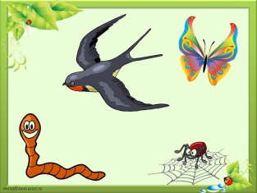
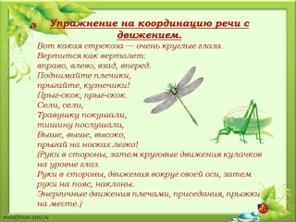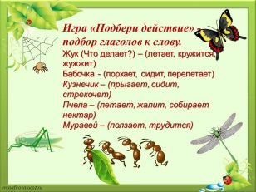

Кейс №2. Вторник. 21апреля.
Учитель-логопед Черных О.В.
Развитие речевого восприятия.

Тема: Звуки З, Зь.
Цель: Закреплять правильное произношение звуков
[з],[зь], умение выполнять звуковой анализ слов.
Соедини с буквой З только те предметы, названия которых начинаются со звуков З или Зь.

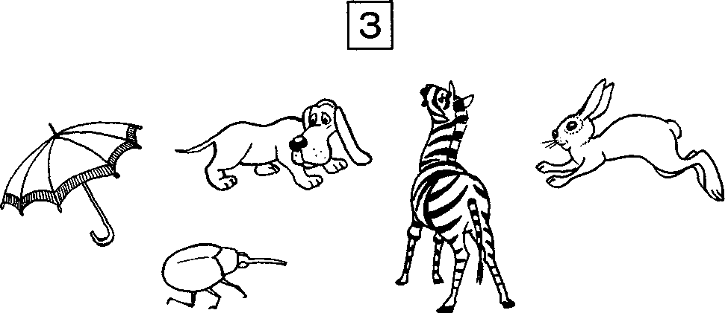

Произнеси слово. Определи, где в слове находится согласный звонкий твердый звук –З.
Закрась соответствующую клетку синим карандашом.

Произнеси слово. Определи, где в слове находится согласный звонкий мягкий звук –Зь.
Закрась соответствующую клетку зеленым карандашом.
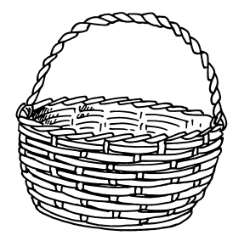

Кейс №3.Четверг.23апреля.
Подготовка к обучению грамоте.
Учитель-логопед Черных О.В.
Тема: Буква З.
Раскрась большую букву Заштрихуй. Найди и раскрась букву
синим, а маленькую —
зелёным цветом.

Подчеркни такую же букву, Обведи в кружок все буквы З.
как внизу.

Раскрась части мозаики с буквой З. Что получилось?
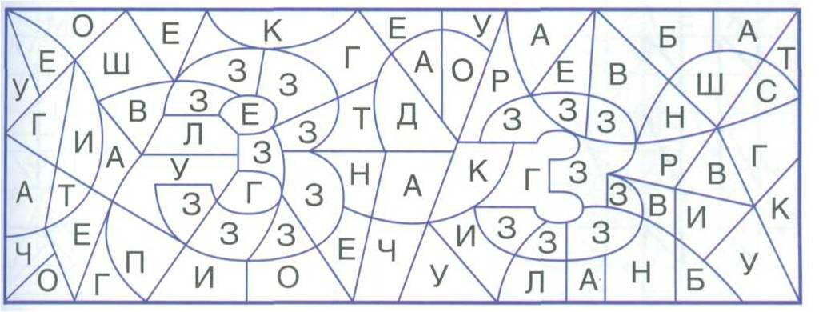
Напиши букву З в тетради по клеточкам.
Прочитай слоги:
АЗ ЗА ЫЗ ЗЫ
ОЗ ЗО ИЗ ЗИ
УЗ ЗУ
Слова:
ЗИ-МА КО-ЗА КО-ЗЫ ЗИ-НА

